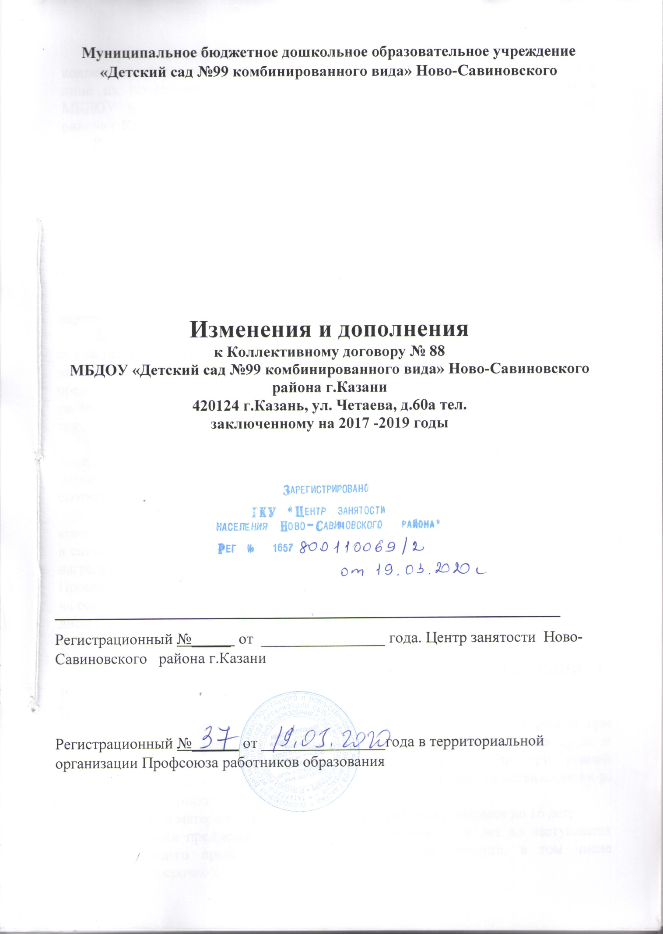

Стороны договорились внести следующие изменения и дополнения в коллективный договор, заключенный между работодателем и работниками в лице их представителей регулирующий социально-трудовые отношения в МБДОУ «Детский сад №99 комбинированного вида» Ново-Савиновского района г.Казани.
Раздел I. «Общие положения»
Пункт 1.16. изложить в следующем содержании:
«1.16 «Настоящий коллективный договор вступает в силу с момента его подписания сторонами. Стороны пришли к соглашению о продлении действия коллективного договора сроком на один год – 30.05.2021г».
«Текст Коллективного договора, изменения и дополнения к нему размещаются на официальном сайте образовательной организации (edu.tatar.ru/nsav/ds_99);
Дополнить коллективный договор Разделом II.I. «Развитие социального партнерства и координация действий сторон», следующего содержания
2.1.1. В пределах компетенции сторон представлять к награждению ведомственными наградами работников образовательной организации, имеющих заслуги в сфере образования и отвечающих требованиям, установленным для представления к каждой из наград, с учетом наличия профессиональных заслуг и сведений о поощрениях и награждениях за эффективную и добросовестную трудовую (служебную) деятельность.
При определении лиц, ежегодно представляемых к награждению по конкретным организациям (органам), учитывается мнение представителя первичной профсоюзной организации образовательного учреждения, соответствующих региональной и территориальных организаций Профсоюза.
2.1.2. Руководитель образовательной организации совместно с профсоюзным комитетом первичной профсоюзной организации принимают решения о ходатайстве в связи с присвоением почётных званий, награждении ведомственными и другими наградами членов профсоюза, профактива, выборных профсоюзных работников. Процедура рассмотрения кандидатур, представленных к награждению, проводится на основании принципов открытости и гласности, коллегиальности, недопустимости дискриминации, объективности и всесторонней оценки профессиональных качеств, представленных для награждения работников.

Раздел II. «ГАРАНТИИ ПРИ ЗАКЛЮЧЕНИИ, ИЗМЕНЕНИИ И РАСТОРЖЕНИИ ТРУДОВОГО ДОГОВОРА»
Подпункт 2.2.8 изложить в следующем содержании:
«2.2.8. Обеспечить преимущественное право на оставление на работе при сокращении штатов работников с более высокой производительностью труда и квалификацией. Кроме перечисленных в статье 179 ТК РФ при равной производительности и квалификации преимущественное право на оставление на р. аботе имеют работники:
- одинокие матери и отцы, воспитывающие ребенка в возрасте до 16 лет;
- работники предпенсионного возраста (в течение пяти лет до наступления возраста, дающего право на страховую пенсию по старости, в том числе назначаемую досрочно);
- родители, имеющие ребенка – инвалида в возрасте до 18 лет;
- проработавшие в организации свыше 10 лет;
- награжденные государственными и (или) ведомственными наградами в связи с педагогической деятельностью;
- педагогические работники, приступившие к трудовой деятельности непосредственно после окончания образовательной организации высшего или профессионального образования и имеющие трудовой стаж менее одного года.»;

Пункт 2.2.13 изложить в следующем содержании:
«В случае направления работника для профессионального обучения или дополнительного профессионального образования сохранять за ним место работы (должность), среднюю заработную плату по основному месту работы и, если работник направляется для повышения квалификации в другую местность, оплачивать ему командировочные расходы (суточные, проезд к месту обучения и обратно, проживание) в порядке и размерах, предусмотренных для лиц, направляемых в служебные командировки в соответствии с документами, подтверждающими фактически произведенные расходы.
Данные периоды подлежат включению в специальный стаж, дающий право на досрочное назначение страховой пенсии по старости».

Дополнить пунктом 2.2.18-2.2.21
«2.2.18. Работодатель совместно с выборным органом первичной профсоюзной организации разрабатывают примерный перечень документов по педагогическим должностям, которые должны быть составлены и заполнены работником.
2.2.19. Работодатель определяет в должностной инструкции исчерпывающий перечень документов, требующих составления и заполнения педагогическим работником в зависимости от занимаемой должности.
2.2.20. Работодатель обязуется не привлекать работника без согласия к выполнению работы по сбору информации для иных организаций, не имеющей прямого отношения к деятельности образовательной организации.»;
2.2.21. В целях защиты своих прав участники образовательных отношений самостоятельно или через своих представителей обращаются в комиссию по урегулированию споров между участниками образовательных отношений. Порядок создания и организации Комиссии, ее функции и полномочия, регламент работы, порядок принятия и оформления решений Комиссии определяется Положением о комиссии по урегулированию споров между участниками образовательных отношений». (Приложение № 2).

Дополнить пунктом 2.4.
2.4. Работник вправе определиться по форме ведения его Трудовой книжки; работодатель реализует комплекс мероприятий по переходу на электронные трудовые книжки.

РАЗДЕЛ III. рабочее время и время отдыха
Дополнить пункт 3 новым абзацем следующего содержания:

«Педагогические работники обязуется выполнять нормы профессиональной этики работников образовательной организации, осуществляющую профессиональную деятельность» (Приложение № 1);

Пункт 3.14 изложить в следующем содержании:
Привлечение работодателем работников к работе в сверхурочное время допускается только с письменного согласия работника и компенсируется в соответствии с трудовым законодательством.
Работодатель может привлекать работников к сверхурочным работам в соответствии со статьей 99 ТК РФ только с предварительного согласия выборного органа первичной профсоюзной организации.
К работе в сверхурочное время не допускаются беременные женщины, работников в возрасте до восемнадцати лет, другие категории работников в соответствии с ТК РФ и иными федеральными законами.
С письменного согласия работника ему может быть поручено выполнение в течение установленной продолжительности рабочего дня (смены) наряду с работой, определенной трудовым договором, дополнительной работы по другой или такой же профессии (должности) за дополнительную оплату (статья 151 ТК РФ).
Поручаемая работнику дополнительная работа по другой профессии (должности) может осуществляться путем совмещения профессий (должностей). Поручаемая работнику дополнительная работа по такой же профессии (должности) может осуществляться путем расширения зон обслуживания, увеличения объема работ. Для исполнения обязанностей временно отсутствующего работника без освобождения от работы, определенной трудовым договором, работнику может быть поручена дополнительная работа как по другой, так и по такой же профессии (должности).
Срок, в течение которого работник будет выполнять дополнительную работу, ее содержание и объем устанавливаются работодателем с письменного согласия работника.
Работник имеет право досрочно отказаться от выполнения дополнительной работы, а работодатель - досрочно отменить поручение о ее выполнении, предупредив об этом другую сторону в письменной форме не позднее чем за три рабочих дня.

Раздел IV. «Оплата и нормирование труда» дополнить пунктом 4.13.
В соответствии с Федеральным законом от 27.12.2019 № 46З-ФЗ «О внесении изменения в статью 1 Федерального закона «О минимальном размере оплаты труда» с 1 января 2020 года минимальный размер оплаты труда (МРОТ) составляет 12130 рублей в месяц. В силу статей 129, 133 Трудового кодекса Российской Федерации общая сумма месячной заработной платы, начисленной работнику, полностью отработавшему за этот период норму рабочего времени и выполнившему нормы труда (трудовые обязанности), не может быть ниже установленной величины МРОТ. Доведение заработной платы работникам до уровня не ниже установленной величины МРОТ осуществляется без учета выплат за работу в особых условиях, в ночное время и премиальных выплат.
В Разделе V. «Охрана труда и здоровья» пункт 5.1.10 изложить в следующей редакции:
«Предоставлять гарантии и компенсации работникам, занятым на работах с вредными и (или) опасными условиях труда в соответствии с требованиями ст.92, 117 и 147 ТК РФ.
До проведения в установленном порядке специальной оценки условий труда предоставление гарантий и компенсаций за работу во вредных и (или) опасных условиях труда осуществляются на основании:
- Перечня № 1 работ с неблагоприятными условиями труда, на которых устанавливаются доплаты рабочим, специалистам и служащим с тяжелыми и вредными условиями труда, утвержденному приказами Госкомобразования СССР от 20.08.1990 № 579, Министерства науки, высшей школы и технической политики от 7.10.1992г. № 611.
- Списка производств, цехов, профессий и должностей с вредными условиями труда, работа в которых дает право на дополнительный отпуск и сокращенный рабочий день, утвержденного Постановлением Госкомитета Совета Министров СССР и Президиума ВЦСПС от 25 октября 1974 года №298/П-22.
За работником сохраняются установленные гарантии и компенсации за работу во вредных и (или) опасных условиях труда до улучшения условий труда, подтвержденного результатами специальной оценки условий труда.

Ежегодный дополнительный оплачиваемый отпуск предоставляется работникам, условия труда, на рабочих местах которых по результатам специальной оценки условий труда отнесены к вредным условиям труда 3.2, 3.3, 3.4 классов или опасным условиям труда 4 класса.
Минимальная продолжительность ежегодного дополнительного оплачиваемого отпуска работникам составляет 7 календарных дней.
Продолжительность ежегодного дополнительного оплачиваемого отпуска конкретного работника устанавливается трудовым договором с учетом специальной оценки условий труда.

Раздел VI. «Социальные гарантии и льготы»
Исключить пункт 6.2 из настоящего коллективного договора.
Раздел VI. «Социальные гарантии, льготы»
Подпункт № 6.2.9. изложить в следующей редакции:
Работники при прохождении диспансеризации в порядке, предусмотренном законодательством в сфере охраны здоровья, имеют право на освобождение от работы на один рабочий день один раз в три года с сохранением за ними места работы (должности) и среднего заработка.
Работники, не достигшие возраста, дающего право на назначение пенсии по старости, в том числе досрочно, в течение пяти лет до наступления такого возраста и работники, являющиеся получателями пенсии по старости или пенсии за выслугу лет, при прохождении диспансеризации в порядке, предусмотренном законодательством в сфере охраны здоровья, имеют право на освобождение от работы на два рабочих дня один раз в год с сохранением за ними места работы (должности) и среднего заработка.
Работник освобождается от работы для прохождения диспансеризации на основании его письменного заявления, при этом день (дни) освобождения от работы согласовывается (согласовываются) с работодателем.
Диспансеризация работников в возрасте 40 лет и старше в рамках ОМС проводится ежегодно (п. 5 Порядка проведения профилактического медицинского осмотра и диспансеризации определенных групп взрослого населения). Однако, если они не являются предпенсионерами или пенсионерами, работодатель должен освобождать их от работы на один день раз в три года. Это следует из ч. 1 ст. 185.1 ТК РФ. Диспансеризацию работники проходят, как правило, по ОМС, и работодатель не должен ее организовывать.
По общему правилу бесплатную диспансеризацию в рамках ОМС все работники, начиная с 18 лет имеют право пройти:
- в возрасте от 18 до 39 лет включительно - один раз в три года (в годы 18, 21, 24-летия и т.д.);
- в возрасте 40 лет и старше - ежегодно.
В разделе VIII. «Молодежная политика» абзац 3 изложить в следующей редакции:
«материальное стимулирование ежемесячной стимулирующей надбавкой молодых специалистов в размере 1111 рублей в соответствии с постановлением Кабинета Министров Республики Татарстан № 1270 от 29.12.2018 года «Об установлении ежемесячной стимулирующей надбавки педагогическим работникам-молодым специалистам»;
Дополнить новым абзацем:
«Молодые педагоги, освобождаются от работы с сохранением средней заработной платы для участия в работе президиума Совета молодых педагогов, заседаниях, конференциях, семинарах, форумах, организуемых Советом молодых педагогов, а также для краткосрочной учебы в Школе молодого педагога».

Заведующий  МБДОУ «Детский сад №99 комбинированного вида» Ново-Савиновского района г.Казани  Р.Х.Хакимова | Председатель  профсоюза  Л.В.Зиатдинова
Принято на собрании трудового коллектива МБДОУ «Детский сад № 99 комбинированного вида» Ново-Савиновского района Г.Казани
Протокол № ____от «___» _________2020г.

